Практическое занятие № 7.
Тема: Нервная система и органы чувств.

Цель: Определить анатомическое строение органов центральной нервной системы и анализаторов.

Литература:
Н.В. Зеленевский Анатомия и физиология животных. Москва Академия 2005г стр 281 – 310.

.'

СОДЕРЖАНИЕ И ПОСЛЕДОВАТЕЛЬНОСТЬ ВЫПОЛНЕНИЯ ЗАДАНИЙ.

Задание №1
Обозначить рисунки головного и спинного мозга.
Спинной мозг

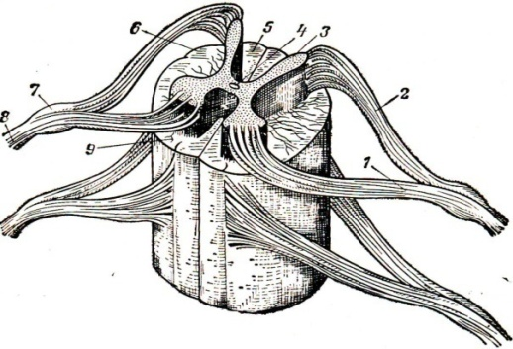
Головной мозг с базальной поверхности и сагиттальном разрезе.

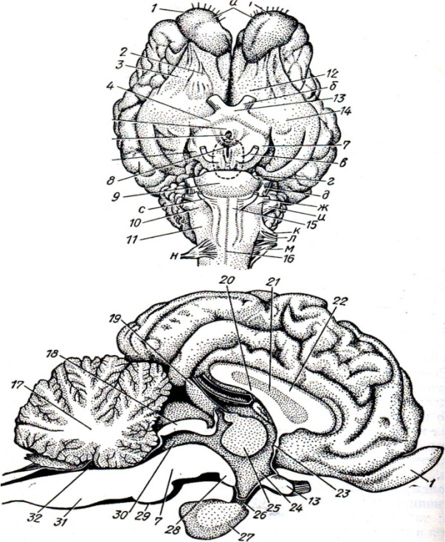

Задание № 2.
Обозначить на рисунке строения анализаторов.
Строения глаза.
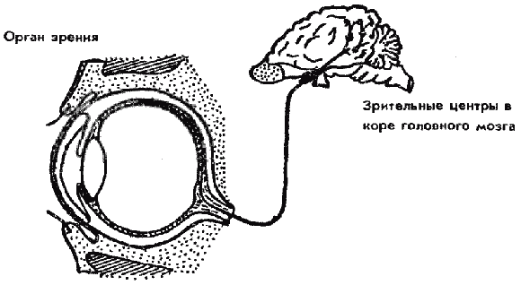

Слуховой анализатор
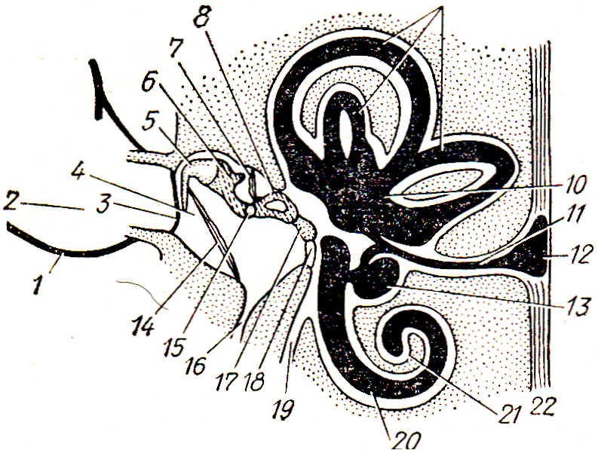

Строение головного мозга
https://yandex.ru/video/preview?filmId=10211020598042822704&parent-reqid=1604916650280852-1479734431547111452100107-production-app-host-vla-web-yp-91&path=wizard&text=видео+строение+головного+мозга+животных&wiz_type=v4thumbs
Строение оболочек мозга
https://yandex.ru/video/search?text=видео%20строение%20головного%20мозга%20животных&path=wizard&wiz_type=v4thumbs

СХЕМА ДЕЛЕНИЯ ГОЛОВНОГО МОЗГА

плащ
эпифиз

Большой мозг
полосатое тело

таламус

Сосцевидное
тело

Головной мозг
Ромбовидный cpolon
Продолговатый мозг

червячок

Серый бугор
Средний
Мозг
чепец

мозжечок

